Concordância dos autores do trabalho

-------- Mensagem original --------
Assunto: aceite
Data: 2014-11-30 13:37
De: Estevao <estebodi@gmail.com>
Para: Eliana Rivas <rivas@biologico.sp.gov.br>

Eu, Estevão Cardoso de Almeida Bôdi, concordo com o conteúdo do trabalho intitulado "Molecular approach as a tool for quarantine restrictions on Lily symptomless virus and Lily mottle virus in imported bulbs in Brazil" e com a submissão para a publicação na revista PAB.

Att.
Estevão

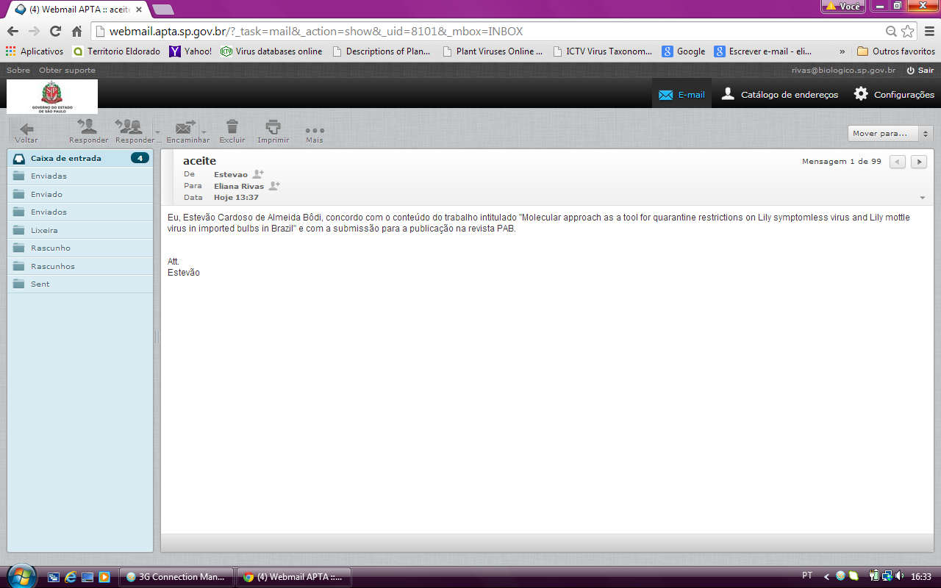

-------- Mensagem original --------
Assunto: concordancia
Data: 2014-11-28 19:18
De: Ricardo Harakava <ricardoharakava@hotmail.com>
Para: "rivas@biologico.sp.gov.br" <rivas@biologico.sp.gov.br>

Prezada Dra. Eliana B. Rivas

Eu, Ricardo Harakava, concordo com o conteúdo do trabalho intitulado "Molecular approach as a tool for quarantine restrictions on Lily symptomless virus and Lily mottle virus in imported bulbs in Brazil" e com a submissão para a publicação na revista PAB.

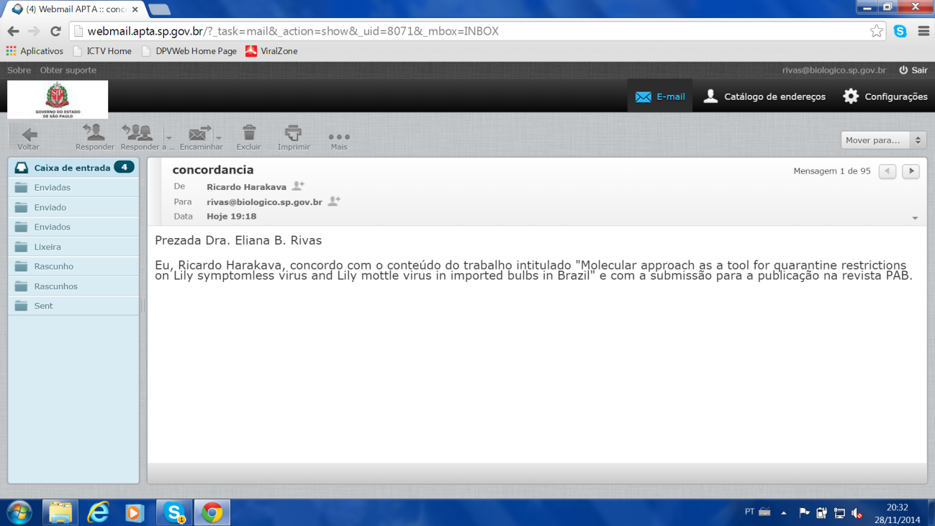

-------- Mensagem original --------
Assunto: Re: Concordância para publicação na revista PAB
Data: 2014-11-28 16:31
De: Marcos Cesar Gonçalves <mcgon@biologico.sp.gov.br>
Para: <rivas@biologico.sp.gov.br>

Eu, Marcos Cesar Gonçalves, concordo com o conteúdo do trabalho intitulado
"Molecular approach as a tool for quarantine restrictions on Lily
symptomless virus and Lily mottle virus in imported bulbs in Brazil" e
com a submissão para a publicação na revista PAB.

Atenciosamente,
____________________
Marcos C. Gonçalves
Laboratório de Fitovirologia
Centro P&D Sanidade Vegetal
Instituto Biológico
Av. Conselheiro Rodrigues Alves 1252
04014-002 São Paulo, SP, Brasil
Phone 55 11 50871722
Fax 55 11 50871793

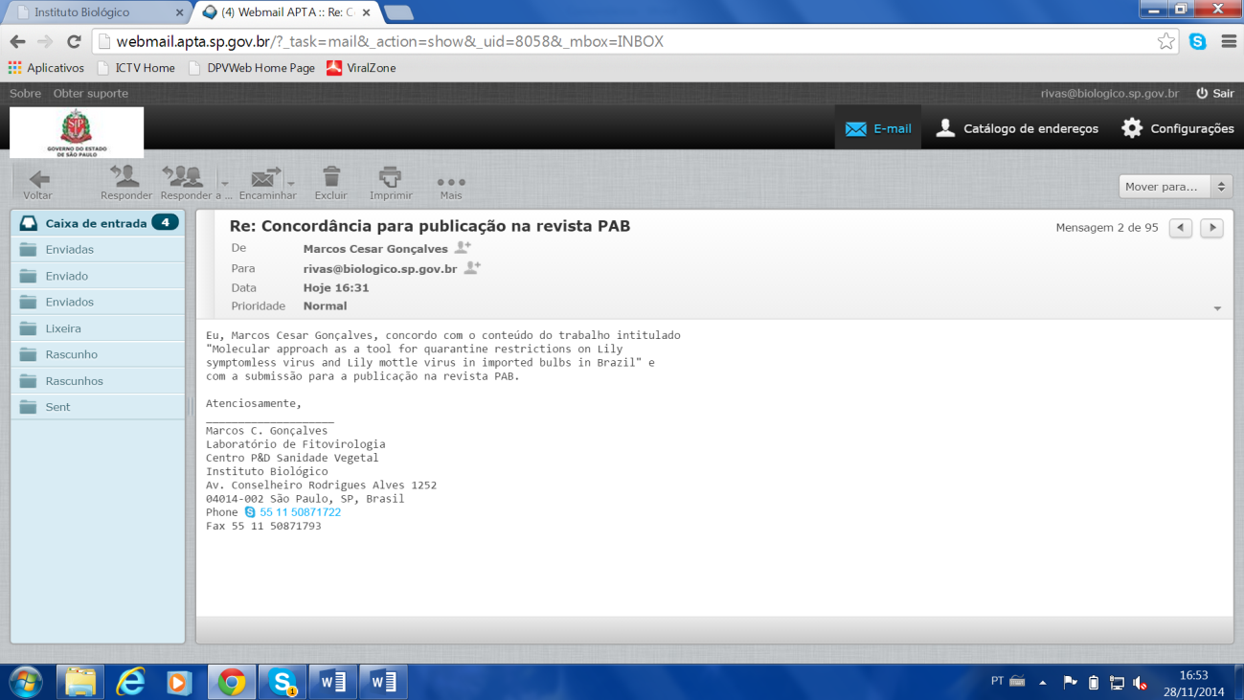

-------- Mensagem original --------
Assunto: Re: Concordância para publicação na revista PAB
Data: 2014-11-28 15:09
De: Fabio Gregori <fabiogregori@gmail.com>
Para: Eliana <rivas@biologico.sp.gov.br>

Eu, Fábio Gregori, concordo com o conteúdo do trabalho intitulado "Molecular approach as a tool for quarantine restrictions on Lily symptomless virus and Lily mottle virus in imported bulbs in Brazil" e com a submissão para a publicação na revista PAB.

-----------------------------
Prof. Dr. Fabio Gregori
CRMV SP 9242
Departamento de Medicina Veterinária Preventiva e Saúde Animal - VPS.
Laboratório de Biologia Molecular Aplicada e Sorologia.
Faculdade de Medicina Veterinária e Zootecnia da Universidade de São Paulo.
Av. Prof. Dr. Orlando Marques de Paiva, 87 CEP 05508 270 -
Cidade Universitária - São Paulo/SP – Brasil
Tel.: (+55) 11 3091-1386
http://www.vps.fmvz.usp.br/labmas [2]

